INDIKATIVNI PROGRAM KONFERENCIJE

„Strateški pristup razvoju pametnih gradova“

18. – 19. listopada 2018., Split, Hotel Radisson Blu Resort & Spa

1. dan

17.30 – 18.00 Registracija sudionika i kava dobrodošlice

18.00 – 18.30 Plenarni dio: Uvod u konferenciju

18.30 – 19.30 Panel: „Strateški pristup razvoju pametnih gradova“

2. dan

9.00 – 11. 00 Pametni gradovi – novi pristup razvoju urbanih područja
- Razvoj pametnih gradova u RH (MRRFEU) – 15 min
- Primjer pametnog grada: New York – 30 min
- Primjer pametnog grada: Dubai – 30 min
- Primjer pametnog grada: Barcelona – 30 min
- Primjer pametnog grada: Amsterdam – 30 min

11.15 – 11.30 Pauza za kavu

11.30 – 12.30 Izvori financiranja pametnih gradova i razvoj investicijskih platformi
- Investicijske platforme za pametne gradove (EIB-EIAH)
- URBACT (TBC)

12.30 - 14.00 Ručak

14.00 – 16.00 Pametna rješenja u gradovima kao odgovor na društvene izazove (promet, sigurnost, energetika, pametno upravljanje razvojem … )
- Hrvatski telekom, Google, Ericsson, Petrol, Siemens
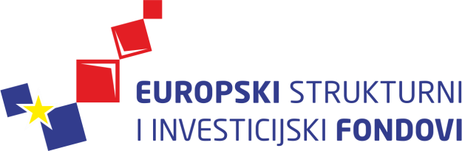
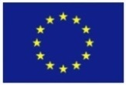
Organizacija ovog događaja sufinancirana je sredstvima tehničke pomoći iz europskih strukturnih i investicijskih fondova..
Organizacija ovog događaja sufinancirana je sredstvima tehničke pomoći iz europskih strukturnih i investicijskih fondova..
Zajedno do fondova EU
Europska unija
Zajedno do fondova EU
Europska unija

